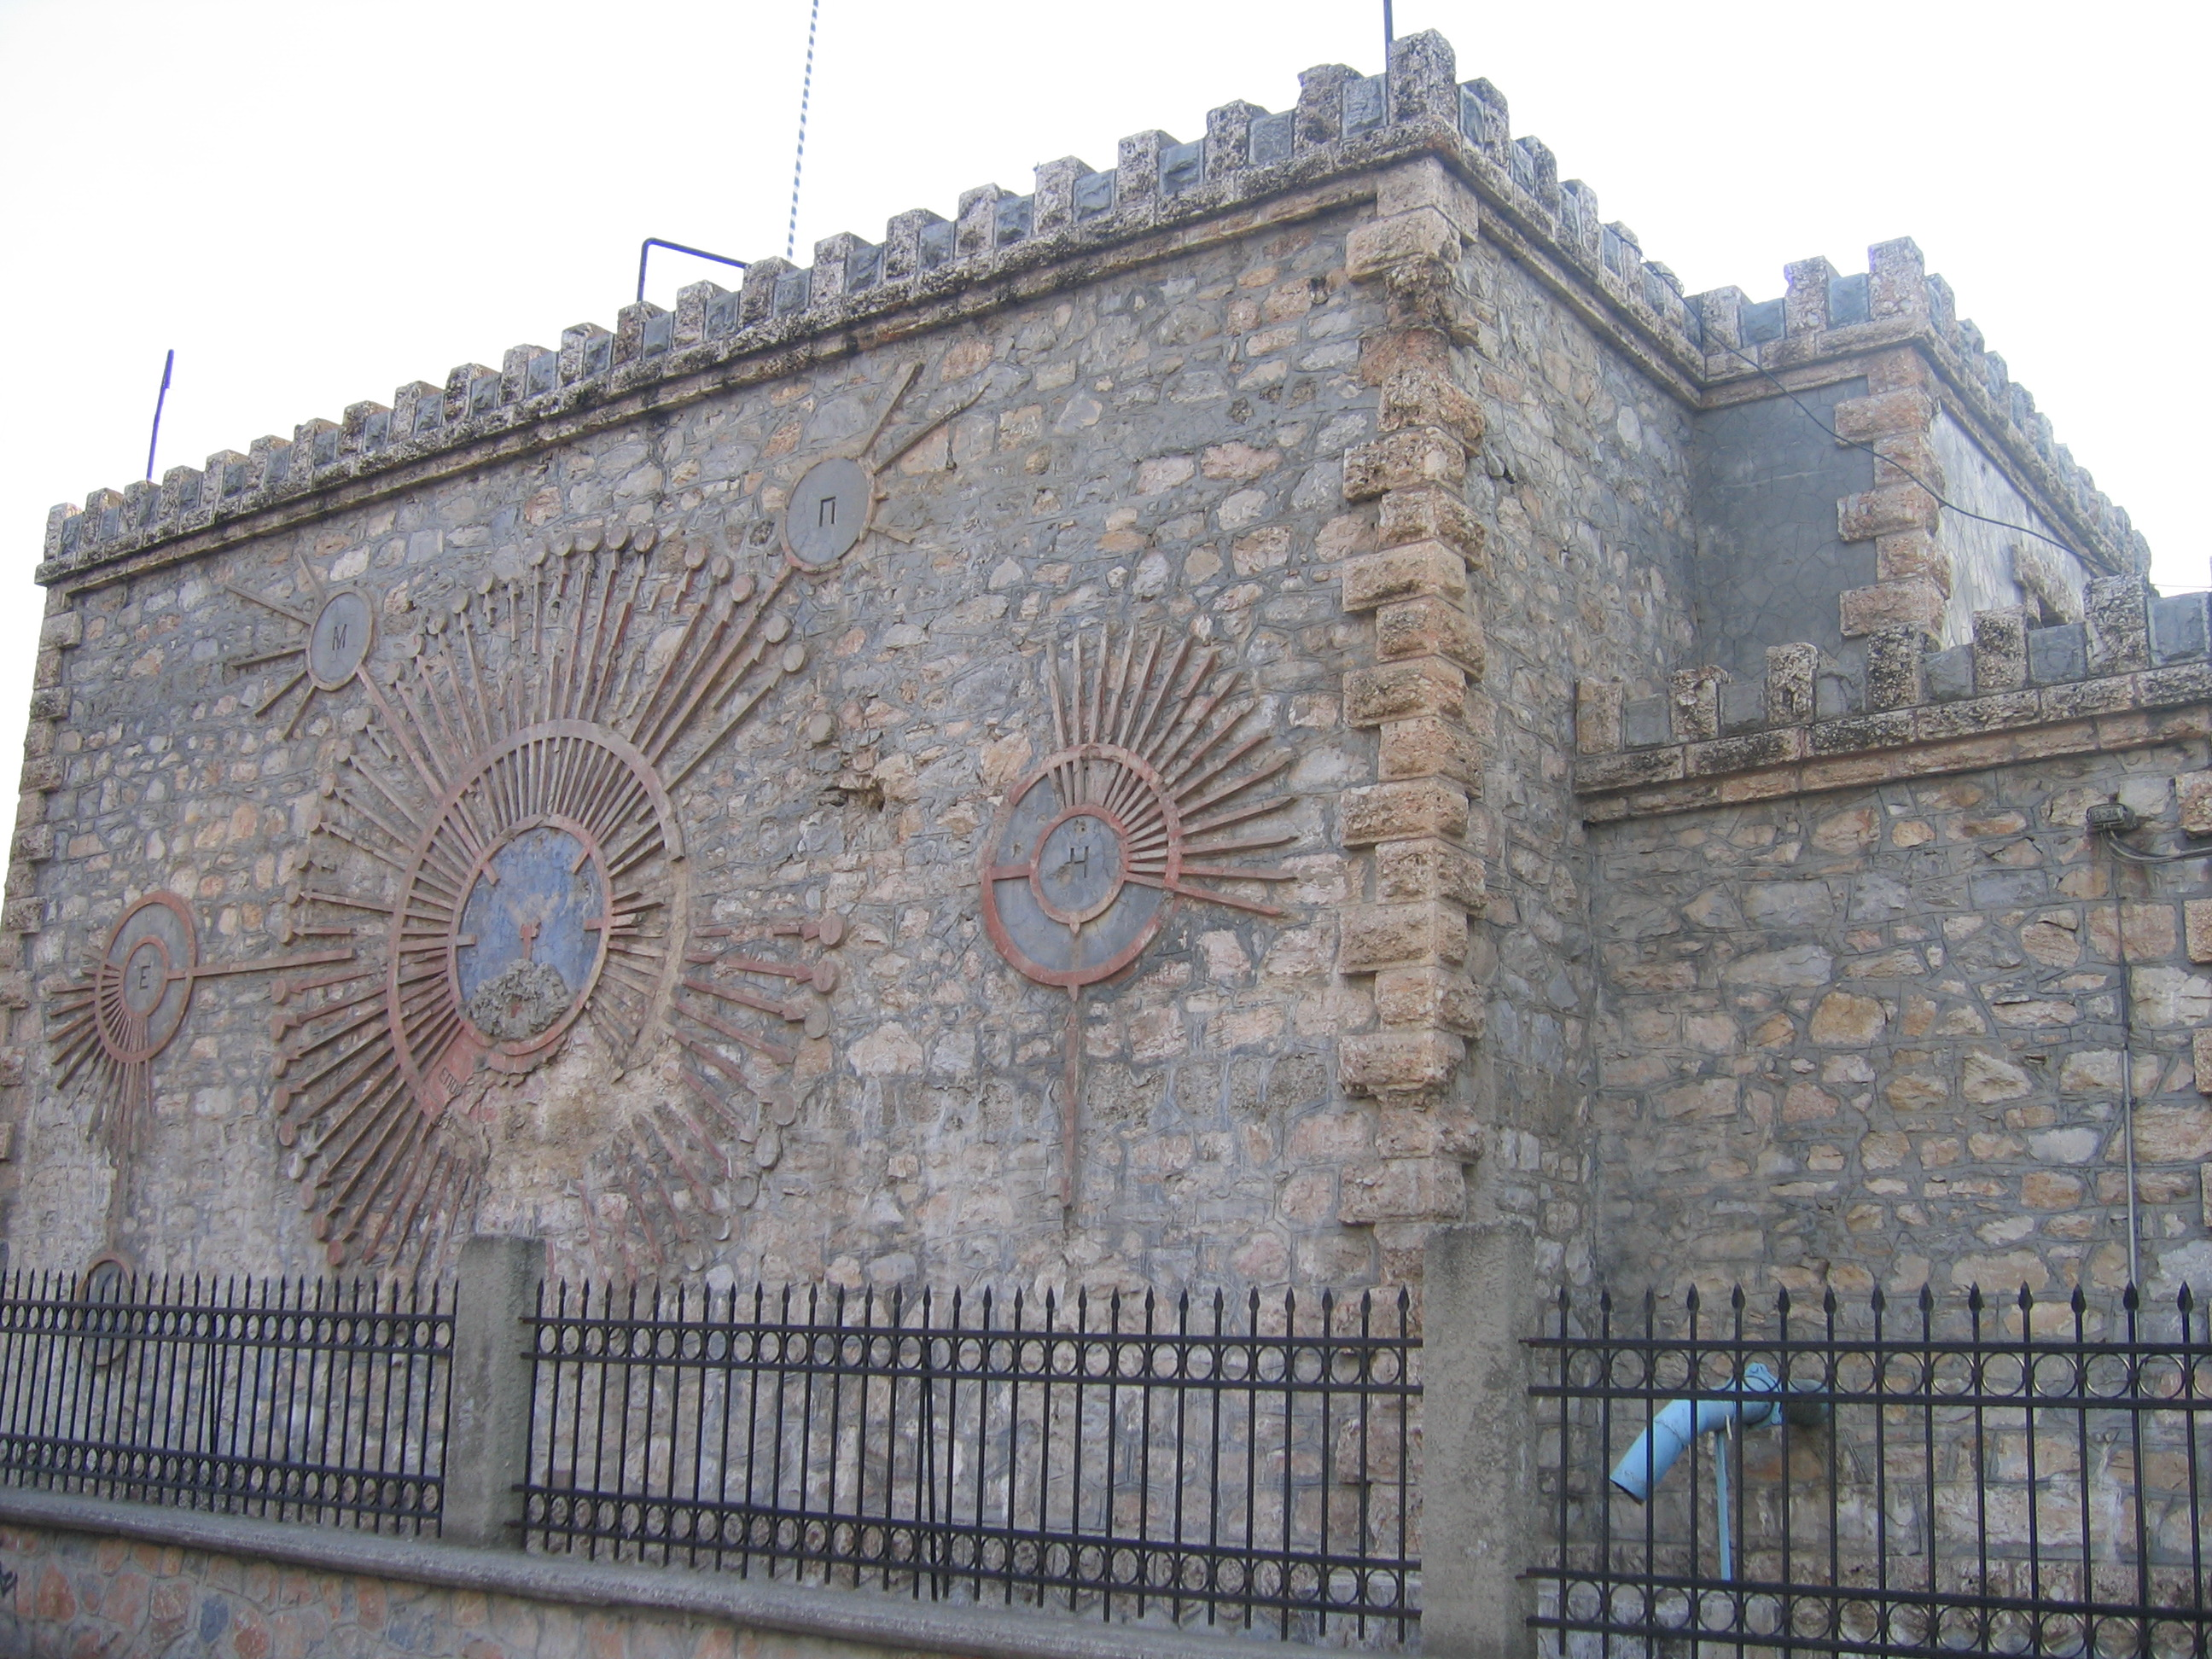
ΕΛΛΗΝΙΚΗ ΔΗΜΟΚΡΑΤΙΑ
ΔΗΜΟΤΙΚΗ ΕΠΙΧΕΙΡΗΣΗ
ΥΔΡΕΥΣΗΣ & ΑΠΟΧΕΤΕΥΣΗΣ
Π Τ Ο Λ Ε Μ Α Ϊ Δ Α Σ
( Δ . Ε . Υ . Α . Π )

ΔΕΛΤΙΟ ΤΥΠΟΥ

Η Δημοτική Επιχείρηση Ύδρευσης Αποχέτευσης Πτολεμαΐδας (Δ.Ε.Υ.Α.Π.) είναι μια από τις πρώτες επιχειρήσεις, που συστήθηκαν σε εφαρμογή του Νόμου 1069/80, με διάρκεια ζωής τριάντα (30) χρόνων. Είναι Νομικό Πρόσωπο Ιδιωτικού Δικαίου, με κοινωφελή - μη κερδοσκοπικό - χαρακτήρα, που σκοπό έχει: «τη μελέτη, κατασκευή, συντήρηση, εκμετάλλευση, διοίκηση και λειτουργία των δικτύων ύδρευσης και αποχέτευσης, ακαθάρτων και ομβρίων, καθώς και μονάδων επεξεργασίας υγρών αποβλήτων ».
Στρατηγικό όραμα της ΔΕΥΑΠ αποτελεί η λειτουργία της να βασίζεται σε ένα ευέλικτο οργανωτικό σύστημα με εξειδικευμένο ανθρώπινο δυναμικό και σύγχρονη υλικοτεχνική υποδομή, ώστε να μπορεί, είτε εσωτερικά είτε σε συνεργασία με άλλους φορείς, να παρέχει υπηρεσίες οι οποίες να ανταποκρίνονται στις ανάγκες ύδρευσης & αποχέτευσης της περιοχής λειτουργίας της και να είναι ικανή να εκπληρώνει την αποστολή της, σύμφωνα με τις προσδοκίες και απαιτήσεις των πολιτών/καταναλωτών. Βασική προϋπόθεση αποτελεί ο σεβασμός και η προστασία του περιβάλλοντος..
Η Δ.Ε.Υ.Α.Π. θεωρεί ότι η παροχή υπηρεσιών στον τομέα της ύδρευσης-αποχέτευσης, θα πρέπει να πληροί τα παρακάτω κριτήρια :

• να προστατεύει τη δημόσια υγεία
• να σέβεται το περιβάλλον
• να στηρίζει και να συμβάλει στην οικονομική ανάπτυξη
• να εξασφαλίζει την κοινωνική αποδοχή
------------------------------------
Η ΔΕΥΑΠ με στόχο την όσο το δυνατόν καλύτερη εξυπηρέτηση των καταναλωτών της, προχώρησε συντονισμένα στον εκσυγχρονισμό του μηχανογραφικού της συστήματος.
Το πληροφοριακό της σύστημα είναι πλήρως αυτοματοποιημένο και τεχνολογικά σύγχρονο, ικανό να διαχειριστεί αποτελεσματικά τις τρέχουσες, αλλά και τις μελλοντικές ανάγκες της επιχείρησης. Οι λογαριασμοί ύδρευσης – αποχέτευσης τυπώνονται σε ένα πιο ευανάγνωστο και καλαίσθητο έντυπο, στο οποίο ο καταναλωτής έχει τη δυνατότητα να γνωρίζει όλα τα στοιχεία του λογαριασμού, όπως περίοδος κατανάλωσης, ενδείξεις υδρομέτρου, ανάλυση λογαριασμού, ημερομηνία λήξης κ.λ.π.
Με τον εκσυγχρονισμό του πληροφοριακού συστήματος, επιτυγχάνεται μείωση κόστους και χρόνου εκτέλεσης παρεχομένων υπηρεσιών, αλλά κυρίως βελτίωση της ποιότητας και της ταχύτητας εξυπηρέτησης των καταναλωτών.
------------------------------------
Όσον αφορά sτην τιμολογιακή πολιτική της επιχείρησης, η σημερινή διοίκηση της φρόντισε και θα συνεχίσει να φροντίζει ώστε να διατηρηθεί η τιμή χρέωσης του κυβικού στα περσινά επίπεδα, διαβεβαιώνοντας τους πολίτες του δήμου Εορδαίας ότι δεν θα υπάρξει περαιτέρω αύξηση.
------------------------------------
Υψηλοί είναι οι στόχοι της ΔΕΥΑΠ στον τομέα των έργων για το 2013, καθώς εκτός από την ολοκλήρωση ή την συνέχιση των έργων που ξεκίνησαν την περασμένη χρονιά, η επιχείρηση προγραμματίζει και την υλοποίηση μιας σειράς από νέα – μικρά και μεγάλα – έργα.
ΕΡΓΑ ΔΕΥΑΠ ΕΝΤΑΓΜΕΝΑ ΣΤΟ ΕΣΠΑ

ΕΚΤΕΛΟΥΝΤΑΙ
1)«ΔΙΚΤΥΟ ΥΔΡΕΥΣΗΣ ΔΗΜΟΤΙΚΟΥ ΔΙΑΜΕΡΙΣΜΑΤΟΣ ΠΕΡΔΙΚΚΑ ΔΗΜΟΥ ΠΤΟΛΕΜΑΪΔΑΣ (Β’ ΦΑΣΗ)-ΕΣΩΤΕΡΙΚΟ ΔΙΚΤΥΟ ΥΔΡΕΥΣΗΣ ΔΔ ΠΕΡΔΙΚΚΑ» και δημόσια δαπάνη 1.420.256 ευρώ.
2)«ΕΣΩΤΕΡΙΚΟ ΔΙΚΤΥΟ ΥΔΡΕΥΣΗΣ ΔΗΜΟΤΙΚΟΥ ΔΙΑΜΕΡΙΣΜΑΤΟΣ ΠΕΝΤΑΒΡΥΣΟΥ ΔΗΜΟΥ ΠΤΟΛΕΜΑΪΔΑΣ» και δημόσια δαπάνη 203.853 ευρώ.
3)«ΕΣΩΤΕΡΙΚΟ ΔΙΚΤΥΟ ΥΔΡΕΥΣΗΣ ΔΗΜΟΤΙΚΟΥ ΔΙΑΜΕΡΙΣΜΑΤΟΣ ΑΣΒΕΣΤΟΠΕΤΡΑΣ ΔΗΜΟΥ ΠΤΟΛΕΜΑΪΔΑΣ» και δημόσια δαπάνη 437.926 ευρώ.

ΘΑ ΥΠΟΓΡΑΦΕΙ ΣΥΜΒΑΣΗ ΕΝΤΟΣ ΤΟΥ ΦΕΒΡΟΥΑΡΙΟΥ
4)«ΕΣΩΤΕΡΙΚΟ ΔΙΚΤΥΟ ΥΔΡΕΥΣΗΣ ΔΗΜΟΤΙΚΟΥ ΔΙΑΜΕΡΙΣΜΑΤΟΣ ΓΑΛΑΤΕΙΑΣ ΔΗΜΟΥ ΠΤΟΛΕΜΑΪΔΑΣ» και δημόσια δαπάνη 354.240 ευρώ.

ΘΑ ΥΠΟΓΡΑΦΕΙ ΣΥΜΒΑΣΗ ΤΕΛΟΣ ΦΕΒΡΟΥΑΡΙΟΥ
5)«ΕΣΩΤΕΡΙΚΟ ΔΙΚΤΥΟ ΥΔΡΕΥΣΗΣ ΔΗΜΟΤΙΚΟΥ ΔΙΑΜΕΡΙΣΜΑΤΟΣ ΟΛΥΜΠΙΑΔΑΣ ΔΗΜΟΥ ΠΤΟΛΕΜΑΪΔΑΣ» και δημόσια δαπάνη 492.986 ευρώ.

6)«ΕΣΩΤΕΡΙΚΟ ΔΙΚΤΥΟ ΥΔΡΕΥΣΗΣ ΔΗΜΟΤΙΚΟΥ ΔΙΑΜΕΡΙΣΜΑΤΟΣ ΠΡΟΑΣΤΙΟΥ ΔΗΜΟΥ ΠΤΟΛΕΜΑΪΔΑΣ» και δημόσια δαπάνη 302.528 ευρώ.

7)«ΕΣΩΤΕΡΙΚΟ ΔΙΚΤΥΟ ΥΔΡΕΥΣΗΣ ΔΗΜΟΤΙΚΟΥ ΔΙΑΜΕΡΙΣΜΑΤΟΣ ΔΡΟΣΕΡΟΥ ΔΗΜΟΥ ΠΤΟΛΕΜΑΪΔΑΣ» και δημόσια δαπάνη 218.997 ευρώ.

ΕΡΓΑ ΑΠΟ ΙΔΙΟΥΣ ΠΟΡΟΥΣ

ΕΚΤΕΛΕΙΤΑΙ ΗΔΗ
1) ΣΥΝΤΗΡΗΣΗ ΑΝΤΛΙΟΣΤΑΣΙΩΝ ΣΤΗΝ ΕΥΡΥΤΕΡΗ ΠΕΡΙΟΧΗ ΤΟΥ ΔΔ ΠΤΟΛΕΜΑΙΔΑΣ

Συνολικό συμβατικό ποσό 33.710,92 €
------------------------------------
Ως νέος πρόεδρος της Δ.Ε.Υ.Α.Π. θα ήθελα εκ βαθέων να ευχαριστήσω εκ των προτέρων τους συνεργάτες μου: το Διοικητικό Συμβούλιο της Επιχείρησης, την Διεύθυνση, αλλά και το Προσωπικό, που πραγματικά καταβάλει υπεράνθρωπες προσπάθειες για να μπορέσει να καλύψει την καθημερινότητα και τις έκτακτες ανάγκες.

Ο ΠΡΟΕΔΡΟΣ
ΤΟΥ Δ.Σ. ΤΗΣ Δ.Ε.Υ.Α.Π.

ΓΕΩΡΓΙΟΣ Ε. ΚΑΡΑΪΣΚΟΣ

